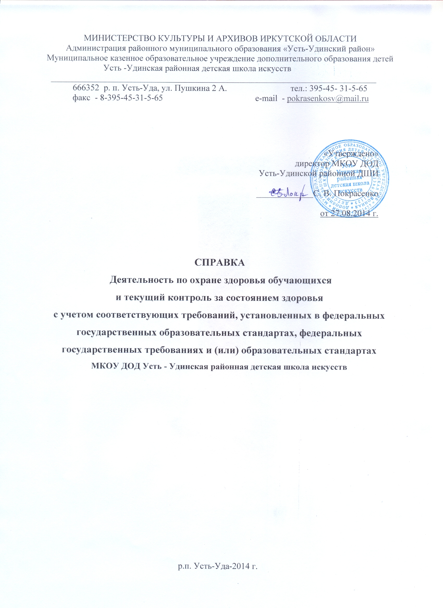
Деятельность по охране здоровья обучающихся
и текущий контроль за состоянием здоровья
(2013-2014 уч.г.)

Нормативно-правовая база школы
по охране здоровья обучающихся и работников

Паспорта охране здоровья обучающихся и работников
Смотреть по гиперссылке:
Санитарно-эпидемиологическое заключение от 25.11.2009 г.
Энергетический паспорт МКОУ ДОД Усть - Удинская районная детская школа искусств

Положения по охране здоровья обучающихся и работников
Смотреть по гиперссылке:
Правила внутреннего трудового распорядка МКОУ ДОД Усть-Удинской районной детской школы искусств.
Положение о защите персональных данных работников МКОУ ДОД Усть - Удинская районная детская школа искусств
Положение о правах и обязанностях учащихся МКОУ ДОД Усть - Удинская районная детская школа искусств
Положение о порядке проведения текущего контроля успеваемости и промежуточной аттестации учащихся МКОУ ДОД Усть-Удинской районной ДШИ.
Положение о критериях оценки успеваемости учащихся Усть -Удинской районной детской школы искусств
Положение о расписании учебных занятий Усть -Удинской районной детской школы искусств
Положение об итоговой аттестации учащихся МКОУ ДОД Усть-Удинской районной детской школы искусств, осваивающих программы дополнительного образования детей художественно-эстетической направленности.

Инструкции по охране здоровья обучающихся и работников
Смотреть по гиперссылке:
Инструкция ДШИ по оказанию первой доврачебной помощи
Памятка преподавателю ДШИ по предупреждению возникновения конфликтных ситуаций

Акты проверок ДШИ по охране здоровья обучающихся и работников
Смотреть по гиперссылке:
Акт готовности МКОУ ДОД Усть-Удинской районной ДШИ от 11.08.2014г.

Договор по охране здоровья обучающихся и работников
Смотреть по гиперссылке:
Договор возмездного оказания услуг между МКОУ ДОД Усть-Удинской районной детской школы искусств и Областное государственное бюджетное учреждение здравоохранения «Усть-Удинская районная больница»

Проверка санитарно-гигиенического режима школы директором школы и инспектором по охране труда УОМО МРО«Усть-Удинский район» Луковниковой Г.Н. показала, что школа соответствует санитарно-гигиеническим нормам установленным СанПином.
- Школа работает на основании приказа директора № 63/6 от 30.08.2013г. «О назначении ответственных лиц за обеспечение жизни и здоровья учащихся».
- ФЗ от 30.12.01. № 197 Трудового Кодекса РФ– выполняется.
- СанПиН 2.4.2.2821-10 – выполняется.
- Световой режим в МКОУ ДОД соответствует установленным требованиям
- В школе имеется 10 медицинских аптечек.
- В школе имеется раздевалка и стеллажи для сменной обуви.
- В школе организован питьевой режим обучающихся.
- Ежедневно ведется работа по охране жизни и здоровья учащихся и работников школы.
- Каждый преподаватель на индивидуальных и групповых уроках систематически проводит инструктажи по обеспечению безопасности жизни и здоровья обучающихся.
- Планируется проведение прививочной компании для преподавателей и технического персонала против эпидемии гриппа в октябре 2014г.
- За прошедшие 3 года в школе не было зарегистрировано ни одного случая травматизма детей.
- Проводится ежедневная влажная уборка помещений два раза в день с приготовлением рабочих растворов «Жавель солид»: после уроков 1й и 2й смен.
- Ежегодно все сотрудники проходят медосмотр (преподаватели и техперсонал).

Год проведения медосмотра | Количество работников | Сколько прошли осмотр работников
2012г. | 20 | 20
2013г. | 20 | 20
2014г. | 19 | 19

Организация учебного процесса СанПиН 2.4.2.2821-10:

- Продолжительность учебного года: учебный год начинается 1 сентября. Продолжительность учебного года в 1 классе равна 32 недели, во 2-х – 9-х классах – 33 недели.
- Регламентирование образовательного процесса: учебный год в 1-9 классах делится на четыре четверти.
- Продолжительность каникул в течение учебного года составляет 30 календарных дней и регулируется ежегодно календарным графиком.
- Для обучающихся 1 класса (по программам 8(9) лет) устанавливаются дополнительные каникулы в феврале месяце (7 календарных дней)
- Регламентирование образовательного процесса на день:
- Учебные занятия организуются в две смены.
- Внеурочная деятельность, консультационные занятия организуется во время, свободное от учебных занятий.
- Продолжительность урока составляет: 40 минут
- Перерыв между уроками 5 минут
- Продолжительность учебной недели: 6 дней
- Режим работы – 08.00-20.00 две смены, перерыв между сменами -12.00-14.00 час.
- График каникул:

1 четверть | с 01.09.2013г. по 31.10.2013 г | 9 недель
Осенние каникулы | с 01.11.2013 г. по 07.11.2013 г. | 7 дней
2 четверть | с 08.11.2013 г. по 30.12.2013 г. | 7 недель
Зимние каникулы | с 31.12.2013 г. по 12.01.2014 г. | 11 дней
3 четверть | с 13.01.2014 г. по 23.03.2014 г. | 10 недель
Весенние каникулы | с 24.03.2014 г. по 31.03.2014 г. | 8 дней
4 четверть | с 01.04.2014г. по 31.05.2014г. | 8 недель
Летние каникулы | с 01.06.2014г. по 31.08.2014 г. | 13 недель

Праздничные дни: 23 февраля; 8 марта; 1,9 мая.

- Урок начинается строго по расписанию.
- Дежурство педагогов на переменах осуществляется в соответствии с графиком дежурств, установленным приказом директора.
- На уроках проводятся физкультурные минутки и гимнастика для глаз в соответствии с Санитарно-эпидемиологическими правилами СанПиН 2.4.2.2821-10 «Гигиенические требования к условиям обучения в общественных учреждениях», п.10.17, приложения № 4,5 (см. приложение № 1).
- Учебная деятельность и время каникул устанавливается в соответствии с графиком образовательного процесса, утвержденным директором школы.
- При реализации образовательных программ устанавливаются следующие виды учебных занятий и численность обучающихся: групповые занятия - от 11 человек; мелкогрупповые занятия - от 4 до 10 человек (по ансамблевым дисциплинам - от 2-х человек), индивидуальные занятия.
- Объём самостоятельной работы обучающихся в неделю по учебным предметам в среднем за весь период обучения определяется с учётом минимальных затрат на подготовку домашнего задания, параллельного освоения детьми программ начального и основного общего образования.
- По учебным предметам объём самостоятельной нагрузки обучающихся планируется следующим образом:
  - «Специальность» - 1-3 классы - по 2-3 часа в неделю; 4-6 классы - по 3-4 часа в неделю; 7-8 классы - по 4-5 часов в неделю;
  - «Ансамбль» - 1 час в неделю;
  - «Хоровой класс» - 0,5 часа в неделю;
  - «Сольфеджио» - 1 час в неделю;
  - «Слушание музыки» - 0,5 часа в неделю;
  - «Музыкальная литература (зарубежная, отечественная) - 1 час в неделю;
  - «Теория музыки» - 1 час в неделю.

- При проведении промежуточной аттестации в учебном году устанавливается не более четырех экзаменов и шести зачетов.
- Работа педагогов определяется расписанием, утвержденным директором школы.
- Организацию образовательного процесса осуществляют администрация и педагогические работники в соответствии с должностной инструкцией.
- Запрещается удаление обучающихся из класса, моральное или физическое воздействие на обучающихся.
- Хорошими показателями школы по охране здоровья обучающихся является высокий уровень успеваемости обучающихся школы искусств за последние 3 года.

Педагогический коллектив школы ведет большую работу по реализации здоровье сберегающих технологий при осуществлении учебно-воспитательного процесса. Эта работа включает в себя:
-соблюдение правил СанПиНа при составлении расписания, при организации режима работы школы;
- выполнение гигиенических требований;
-применение здоровье сберегающих технологий в образовательном процессе -соблюдение дозировки домашних заданий;
Преподаватели школы выстраивают уроки в соответствии с требованиями здоровье сберегающих технологий. На уроке применяют следующие виды и методы работы:
- Создают благоприятную обстановку и гигиенические условия в классе; температура и свежий воздух, освещение класса и классной доски;
- Чередуют различные виды учебной деятельности: опрос, слушание, работа с учебником, работа с дополнительной литературой и т.д.;
- Применяют физкультминутки, следят за осанкой обучающихся, используют дыхательную и мозговую гимнастику;
Применение данной технологии на уроках дает положительный результат: улучшение качества знаний обучающихся, развитие интереса к данному предмету, сохранение психического и физического здоровья.

Уровень успеваемости обучающихся школы искусств за 3 года (в %)

№ п/п | Отделение | На «5» | На «4 и 5» | На «3 и 4» | На «2»
2011-2012 учебный год

1 | Фортепиано | 2 9% | 69% | 21% | -
2 | Баян, гармонь | - | 63% | 37% | -
3 | Домра, гитара | - | 67% | 33% | -
4 | Хоровое пение | 5% | 94% | - | -
5 | Декоративно-прикладное искусство | - | 87% | 12% | -
6 | ИЗО | 35% | 60% | 4% | -
 | Всего | 17% | 70% | 12% | -
 | Выпускники | 14% | 71% | 14% | -
2012-2013 учебный год

1 | Фортепиано | 7% | 86% | 7% | -
2 | Баян, гармонь | - | 63% | 36% | -
3 | Домра, гитара | - | 80% | 20% | -
4 | Декоративно-прикладное искусство | - | 85% | 15% | -
5 | ИЗО | 25% | 71% | 3% | -
 | Всего | 13% | 76% | 9% | -
 | Выпускники | 20% | 65% | 15% | -
2013-2014 учебный год

1 | Фортепиано | 19% | 57% | 23% | -
2 | Баян, гармонь | - | 71% | 28% | -
3 | Домра, гитара | - | 78% | 21% | -
4 | Декоративно-прикладное искусство | - | 7 | - | -
5 | ИЗО | 32% | 66% | 1,5% | -
 | Всего | 20% | 67% | 13% | -
 | Выпускники | 25% | 50% | 25% | -
 |  |  |  |  | -
 |  |  |  |  | -

- Результаты исследований об ущербе для жизни и здоровья обучающихся, связанных с условиями пребывания в ОУ.

№ | Ущерб для жизни и здоровья, связанный с пребыванием в ОУ | Учебный год
№ | Ущерб для жизни и здоровья, связанный с пребыванием в ОУ | 2011-2012 | 2012-2013 | 2013-2014
1. | Травматизм, несущий последствия, опасные для жизни | Нет | Нет | Нет

Вывод.
Школа соответствует стандартам, правилам, нормам и требованиям по охране здоровья обучающихся и сотрудников. В школе организованы оптимальные условия по охране здоровья обучающихся и преподавателей с учетом соответствующих требований, установленных в федеральных государственных образовательных стандартах, федеральных государственных требованиях и образовательных стандартах.
.

Приложение № 1

Используемый преподавателями школы
комплекс упражнений физкультурных минуток (ФМ)

Приложение 4 к СанПиН 2.4.2.2821-10
Рекомендуемый комплекс упражнений
физкультурных минуток (ФМ)

Учебные занятия, сочетающие в себе психическую, статическую, динамическую нагрузки на отдельные органы и системы и на весь организм в целом, требуют проведения на уроках физкультурных минуток (далее - ФМ) для снятия локального утомления и ФМ общего воздействия.

ФМ для улучшения мозгового кровообращения:
1. Исходное положение (далее - и.п.) - сидя на стуле. 1 - 2 - отвести голову назад и плавно наклонить назад, 3 - 4 - голову наклонить вперед, плечи не поднимать. Повторить 4 - 6 раз. Темп медленный.
2. И.п. - сидя, руки на поясе. 1 - поворот головы направо, 2 - и.п., 3 - поворот головы налево, 4 - и.п. Повторить 6 - 8 раз. Темп медленный.
3. И.п. - стоя или сидя, руки на поясе. 1 - махом левую руку занести через правое плечо, голову повернуть налево. 2 - и.п., 3 - 4 - то же правой рукой. Повторить 4 - 6 раз. Темп медленный.

ФМ для снятия утомления с плечевого пояса и рук:
1. И.п. - стоя или сидя, руки на поясе. 1 - правую руку вперед, левую вверх. 2 - переменить положения рук. Повторить 3 - 4 раза, затем расслабленно опустить вниз и потрясти кистями, голову наклонить вперед. Темп средний.
2. И.п. - стоя или сидя, кисти тыльной стороной на поясе. 1 - 2 - свести локти вперед, голову наклонить вперед, 3 - 4 - локти назад, прогнуться. Повторить 6 - 8 раз, затем руки вниз и потрясти расслабленно. Темп медленный.
3. И.п. - сидя, руки вверх. 1 - сжать кисти в кулак, 2 - разжать кисти. Повторить 6 - 8 раз, затем руки расслабленно опустить вниз и потрясти кистями. Темп средний.

ФМ для снятия утомления с туловища:
1. И.п. - стойка ноги врозь, руки за голову. 1 - резко повернуть таз направо. 2 - резко повернуть таз налево. Во время поворотов плечевой пояс оставить неподвижным. Повторить 6 - 8 раз. Темп средний.
2. И.п. - стойка ноги врозь, руки за голову. 1 - 5 - круговые движения тазом в одну сторону, 4 - 6 - то же в другую сторону, 7 - 8 - руки вниз и расслабленно потрясти кистями. Повторить 4 - 6 раз. Темп средний.
3. И.п. - стойка ноги врозь. 1 - 2 - наклон вперед, правая рука скользит вдоль ноги вниз, левая, сгибаясь, вдоль тела вверх, 3 - 4 - и.п., 5 - 8 - то же в другую сторону. Повторить 6 - 8 раз. Темп средний.

ФМ общего воздействия комплектуются из упражнений
для разных групп мышц с учетом их напряжения в процессе деятельности.

Комплекс упражнений ФМ для обучающихся I ступени образования на уроках с элементами письма:
1. Упражнения для улучшения мозгового кровообращения. И.п. - сидя, руки на поясе. 1 - поворот головы направо, 2 - и.п., 3 - поворот головы налево, 4 - и.п., 5 - плавно наклонить голову назад, 6 - и.п., 7 - голову наклонить вперед. Повторить 4 - 6 раз. Темп медленный.
2. Упражнения для снятия утомления с мелких мышц кисти. И.п. - сидя, руки подняты вверх. 1 - сжать кисти в кулак, 2 - разжать кисти. Повторить 6 - 8 раз, затем руки расслабленно опустить вниз и потрясти кистями. Темп средний.
3. Упражнение для снятия утомления с мышц туловища. И.п. - стойка ноги врозь, руки за голову. 1 - резко повернуть таз направо. 2 - резко повернуть таз налево. Во время поворотов плечевой пояс оставить неподвижным. Повторить 4 - 6 раз. Темп средний.
4. Упражнение для мобилизации внимания. И.п. - стоя, руки вдоль туловища. 1 - правую руку на пояс, 2 - левую руку на пояс, 3 - правую руку на плечо, 4 - левую руку на плечо, 5 - правую руку вверх, 6 - левую руку вверх, 7 - 8 - хлопки руками над головой, 9 - опустить левую руку на плечо, 10 - правую руку на плечо, 11 - левую руку на пояс, 12 - правую руку на пояс, 13 - 14 - хлопки руками по бедрам. Повторить 4 - 6 раз. Темп - 1 раз медленный, 2 - 3 раза - средний, 4 - 5 - быстрый, 6 - медленный.

Приложение 5 к СанПиН 2.4.2.2821-10

Рекомендуемый комплекс упражнений гимнастики глаз.
1. Быстро поморгать, закрыть глаза и посидеть спокойно, медленно считая до 5. Повторять 4 - 5 раз.
2. Крепко зажмурить глаза (считать до 3, открыть их и посмотреть вдаль (считать до 5). Повторять 4 - 5 раз.
3. Вытянуть правую руку вперед. Следить глазами, не поворачивая головы, за медленными движениями указательного пальца вытянутой руки влево и вправо, вверх и вниз. Повторять 4 - 5 раз.
4. Посмотреть на указательный палец вытянутой руки на счет 1 - 4, потом перенести взор вдаль на счет 1 - 6. Повторять 4 - 5 раз.
5. В среднем темпе проделать 3 - 4 круговых движения глазами в правую сторону, столько же в левую сторону. Расслабив глазные мышцы, посмотреть вдаль на счет 1 - 6. Повторять 1 - 2 раза.

